ОСТОРОЖНО-АУЕ!
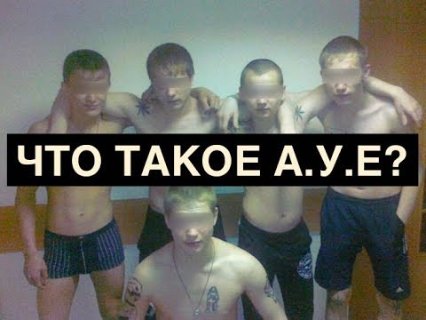
АУЕ – эту певучую аббревиатуру сегодня можно встретить на стенах и заборах в любом районе Иркутска. Коряво написанная мелом на стене, аккуратно вырезанная ножиком на школьной парте, выведенная с помощью баллончика для граффити на гаражных воротах… Эти буквы расшифровываются как «арестантский уклад един» (или «арестантское уголовное единство)
Впервые на федеральном уровне тему движения АУЕ, название которого расшифровывается как «Арестантский уклад един», подняла ответственный секретарь Совета по правам человека России, глава Союза добровольцев России Яна Лантратова.
Согласно мониторингу Союза, приверженцы криминальной субкультуры АУЕ держат под контролем детей в 14 регионах России, среди которых – Забайкалье, Бурятия, Московская область и другие.
Чтобы убедиться в распространенности этого явления, достаточно заглянуть в интернет. Только в одной из социальных сетей существует более десятка групп, в названиях которых содержится аббревиатура АУЕ. У группы – более 100 тыс. подписчиков.
АУЕ -это молодёжное сообщество пропагандирует среди несовершеннолетних криминальные понятия, взамен обещая поддержку и защиту в настоящем и будущем.
УВАЖАЕМЫЕ РОДИТЕЛИ!
-Подросткам нужно показать альтернативу, другую жизнь, детей очень важно научить говорить «нет», выработать у них критическое мышление. И показать ребенку, что он не один! Очень важно показать детям другие варианты жизненных стратегий – желательно на своем опыте!

